**Laporan Praktikum JSON & AJAX**

*Laporan ini disusun untuk memenuhi Tugas Keenam mata kuliah Desain Web*

**Dosen Pengampu : Adi Wahyu Pribadi, S.Si., M.Kom.**



Oleh :

**Athalla Safriali**

4523210022

Hari/Tanggal : Selasa, 15 Oktober 2024

**PROGRAM STUDI TEKNIK INFORMATIKA**

**FAKULTAS TEKNIK**

**UNIVERSITAS PANCASILA**

**2024/2025**

**PEMBAHASAN**

1. Weather API

Weather API adalah layanan berbasis web yang menyediakan akses ke data cuaca melalui permintaan HTTP (API request). API ini memungkinkan pengembang atau aplikasi untuk mengambil informasi cuaca, seperti suhu, kondisi atmosfer, curah hujan, angin, kelembapan, dan prediksi cuaca untuk berbagai lokasi di seluruh dunia. Layanan ini sangat berguna untuk aplikasi cuaca, situs web, atau sistem yang membutuhkan data cuaca secara real-time atau prediksi cuaca dalam jangka waktu tertentu. Penggunaan pada code js nya berfungsi untuk mengambil data cuaca hari ini, mengambil ramalan cuaca 7 hari kedepan, dan mempermudah error handling.

1. HTML

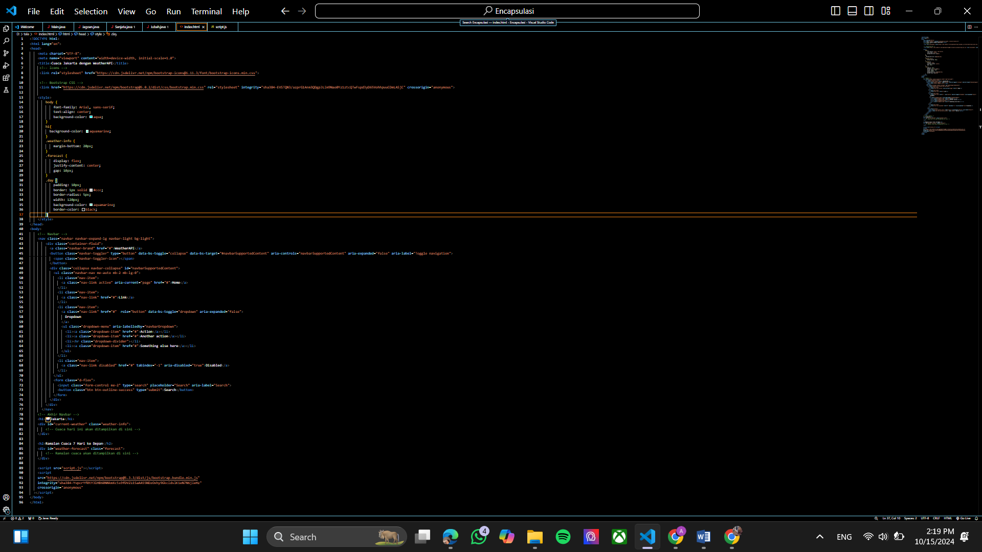

1. JavaScript

